Проведение антитеррористических тренировок на объекте Муниципального казенного учреждения «Дом культуры Варениковского сельского поселения»
В соответствии с письмом министерства культуры Краснодарского края от 19.01.2024 года № 49-02-07-557/24 «Об обеспечении безопасности избирательных участков», в целях обеспечения комплексной безопасности в учреждениях культуры, в которых размещены избирательные участки, в ходе подготовки и проведения выборов президента Российской Федерации
Тренировка проводится руководителем учреждения, на основании приказа от 5 февраля 2024 года № 18
Организация и проведение тренировок
Тренировки приводятся исключительно на тему: «Действие персонала при обнаружении подозрительного предмета в помещении или на предоставленных земельных участках».
Цель тренировки:
- проверить правильность и слаженность действий при эвакуации из здания в случае обнаружения подозрительного предмета, похожего на взрывное устройство;
- совершенствовать навыки руководящего состава и сотрудников учреждения, сотрудников частной охранной организации в организации мероприятий по эвакуации людей при обнаружении подозрительного предмета, похожего на взрывное устройство.
Тренировка ВНЕПЛАНОВАЯ
- рекомендованная, в соответствии с письмом министерства культуры Краснодарского края от 19.01.2024 года № 49-02-07-557/24 «Об обеспечении безопасности избирательных участков», в целях обеспечения комплексной безопасности в учреждениях культуры, в которых размещены избирательные участки, в ходе подготовки и проведения выборов президента Российской Федерации

Порядок проведения тренировки:
- Один из сотрудников оставляет в общественном месте помещения имитацию подозрительного предмета, похожего на взрывное устройство (например: сумка) и сообщает сотрудникам охраны (ЧОП,) об обнаруженном предмете.
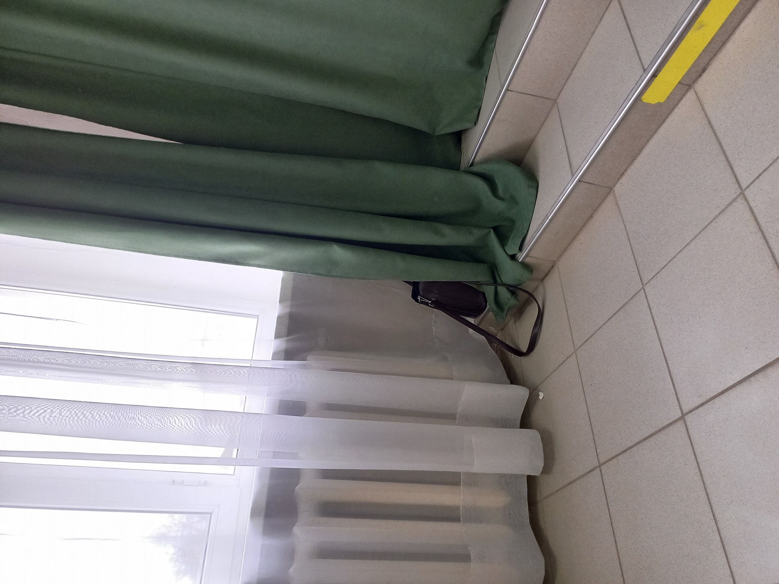
2. Действия сотрудников охраны:
- сообщают (условно) об обнаруженном подозрительном предмете в правоохранительные органы (МВД, ФСБ, Росгвардия, МЧС);

- организуют оцепление место обнаружения подозрительного предмета, похожего на взрывное устройство;
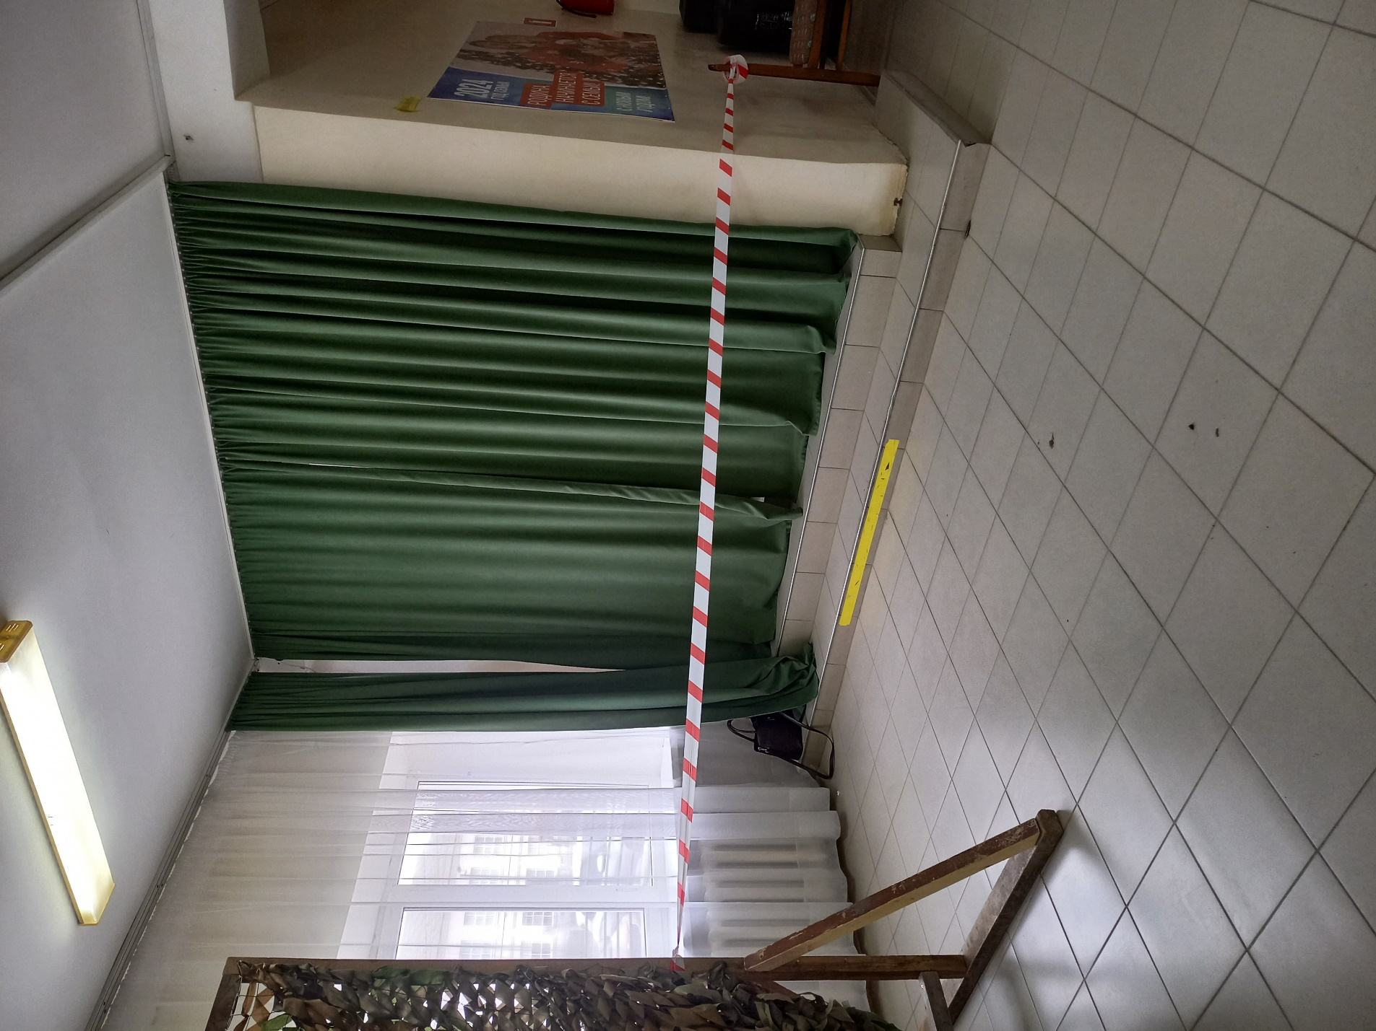
- оповещают руководство об обнаружении подозрительного предмета и принятых мерах; 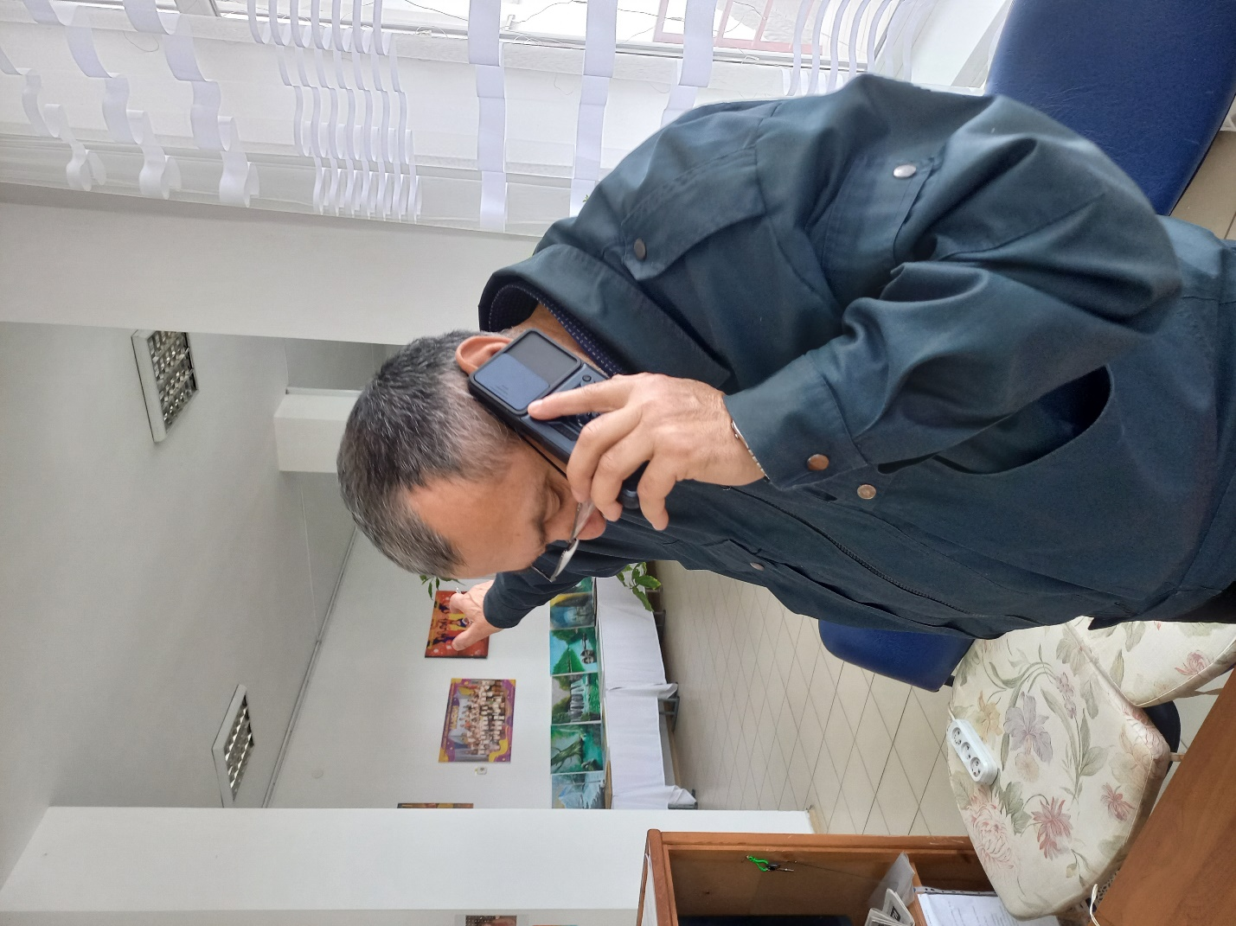
- оповещают сотрудников через систему оповещения об эвакуации;
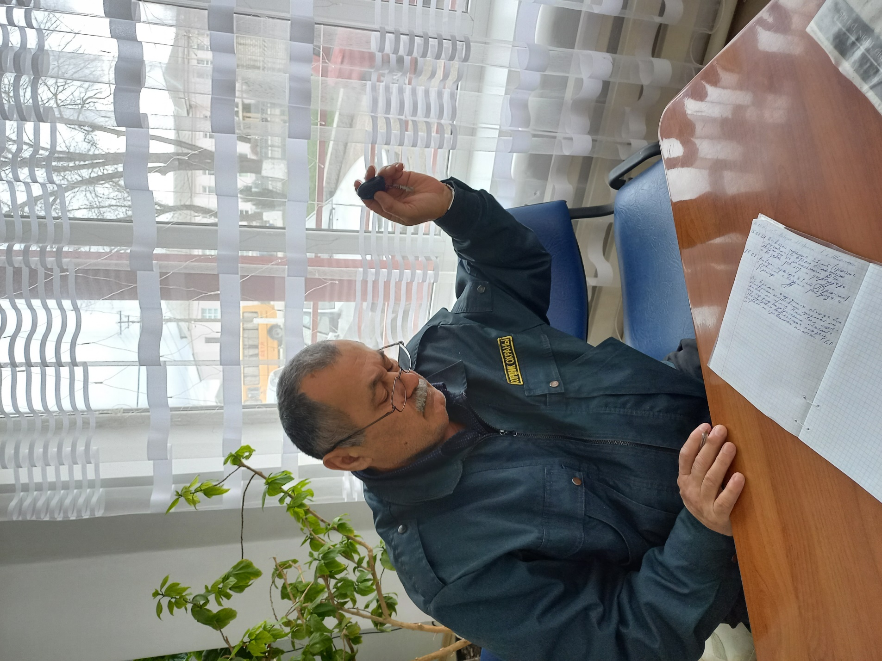
- оказывают помощь руководству по организации эвакуации сотрудников.
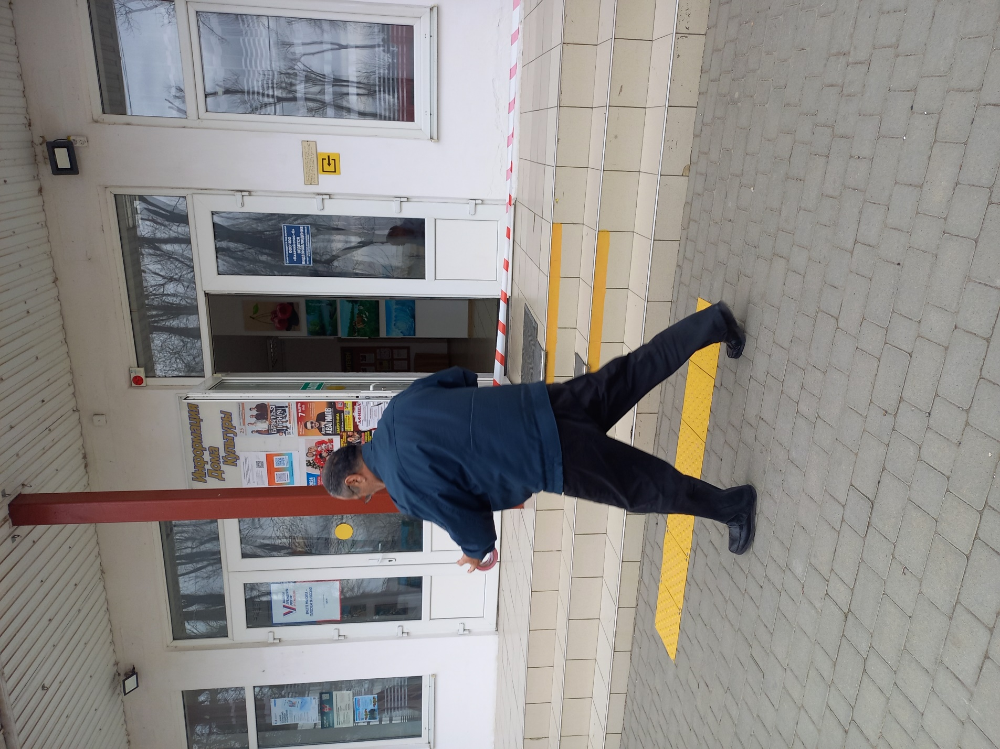
3. Действия сотрудников:
3.1. При обнаружении подозрительного предмета:
- сообщить об обнаруженном подозрительном предмете сотруднику охраны и (или) руководству;
- эвакуироваться из здания вместе со всеми.
3.2. При получении указания об эвакуации из здания:
- без паники, покинуть здание (помещение) по указанному направлению движения на безопасное расстояние.
4. Действие руководителей структурных подразделений:
- организация эвакуации подчиненных сотрудников и контроль за направлением выдвижения людей по маршрутам эвакуации;
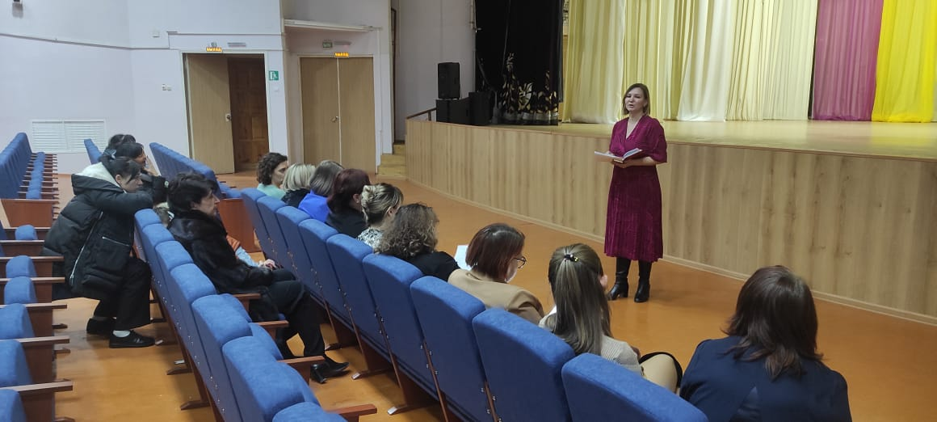
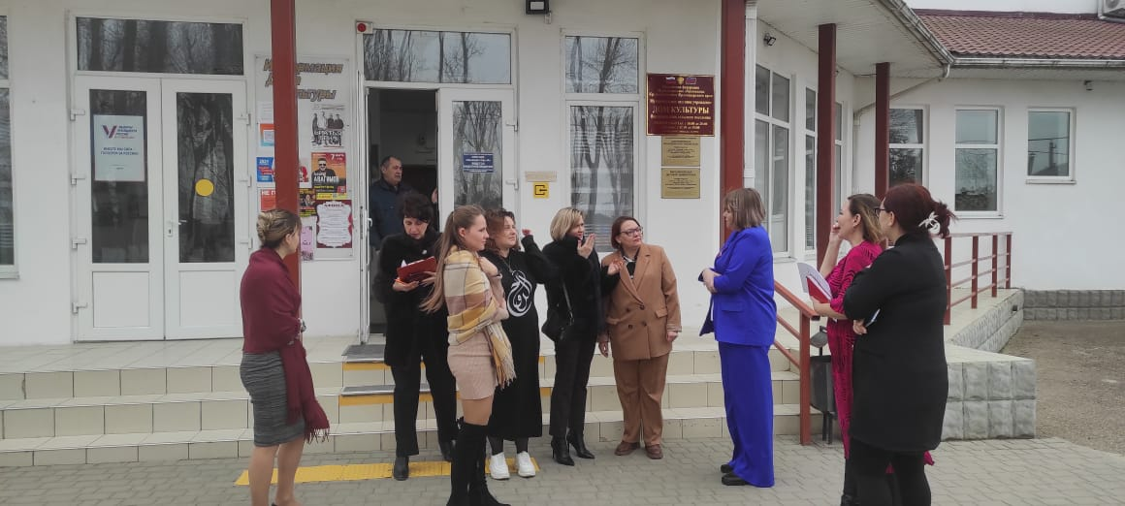
- поставить в известность о случившемся вышестоящее руководство;
-провести проверку наличия эвакуированных людей в установленном месте сбора;
-доклад руководству об окончании эвакуации;

5. Действие руководителя:
- организация эвакуации сотрудников;
- осуществление контроля за оповещением правоохранительных органов и оцепления место обнаружения подозрительного предмета;
- поставить в известность о случившемся вышестоящее руководство;
- провести проверку наличия эвакуированных людей в установленном месте сбора;
По окончанию тренировки проводится разбор тренировки, выявляются недостатки, ошибки и неправильные действия. Ставится задача на дополнительную практическую отработку отдельных вопросов.

